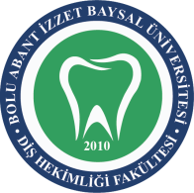 | BOLU ABANT İZZET BAYSAL ÜNİVERSİTESİ DİŞ HEKİMLİĞİ FAKÜLTESİ  DÜZELTİCİ VE İYİLEŞTİRİCİ FAALİYET TAKİP FORMU |  |  | 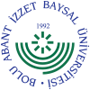
DOKÜMAN KODU | YAYIN TARİHİ | REVİZYON NO | REVİZYON TARİHİ | SAYFA NO
KKY.FR.06 | 30/04/2018 | 1 | 08.02.2024 | 1

DİF NO | DİF AÇAN BÖLÜM/KONU | DİF AÇMA TARİHİ | SONUÇ | DİF KAPATMA TARİHİ | KONTROL EDEN

